“Año bicentenario de la consolidación de nuestra independencia y la conmemoración de las heroicas batallas de Junin y Ayacucho”

Ilave, 05 de marzol del 2024.

**OFICIO N° 012-2024-UGELEC/DIES-PB-I**

SEÑORA : Prof. NORKA BELINDA CCORI TORO

DIRECTORA DE LA UGEL EL COLLAO

(OFICINA DE GESTIÓN PEDAGÓGICA)

ASUNTO : SOLICITO AUTORIZACIÓN PARA CURSO TALLER DE

FORTALECIMIENTO DOCENTE.

REF. : HOJA DE RUTA I BLOQUE 2024

---------------------------------------------------------------------------------------

Es muy grato dirigirme a Ud, con la finalidad de informarle que en nuestra RUTA DEL I BLOQUE DE SEMANA DE GESTIÓN está señalado el fortalecimiento docentes en “Estrategias para la elaboración de planes curriculares acordes al CNEB y el contexto del estudiante” por lo que SOLICITO la presencia del especialista Desiderio Alan Fernandez Gutierrez y otro especialista entendido en el manejo de evaluación formativa en el contexto actual, el mencionado taller se realizará el día miércoles 06 de marzo a partir de las 8:30 de la mañana en un ambiente de nuestra institución. Seguros de su aceptación, anticipo los agradecimientos.

Aprovecho la oportunidad para expresarle las consideraciones más distinguidas y estima personal.

Atentamente;

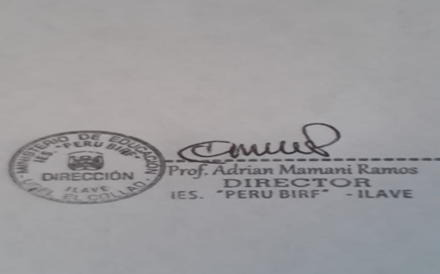

**HOJA DE RUTA**

**I.- UGEL :EL COLAO**

**II.-IES : PERÚ BIRF**

**III.- DIA : MIERCOLES 13 DE ABRIL 2022.**

|  |  |  |  |
| --- | --- | --- | --- |
| **N°** | **DENOMINACION DE LA ACTIVIDAD** | **RESPONSABLES** | **HORA** |
| **01** | **Información sobre conformación de equipos de gestión escolar para el año 2022** | **- Director**  **- Comité de gestión pedagógica** | **8:00 a 9:00 am** |
| **02** | **Fortalecimiento de capacidades en la planificación de las experiencias de aprendizaje, diseño de actividades y evaluación** | **-Director**  **-Prof. Silvia R. Farfan Cuba** | **9:00 a 10:30 am** |
| **03** | **REFRIGERIO** |  | **10:30 a 10:50 am** |
| **04** | **Diseño de planes de trabajo de los equipos de Comités de gestión escolar 2022** | **-Director**  **-Comité de gestión pedagógica** | **10:50 a 13: 00 pm.** |

**OBSERVACION: Los docentes están obligados a coordinar trabajos virtuales en horarios pertinentes con sus estudiantes en ambos turnos.**

